推免汇总表下载流程
1.手机端下载流程
进入微信企业号【中国石油大学】-【e站通】--【我的事项】--【我的审批】--【数据中心】，点击相应表格，进入点击导出即可下载。****年推荐免试攻读研究生资格名单汇总表（普通类）包含所有审批通过普通类学生名单，推荐免试攻读研究生申请综合发展素质评价汇总表（普通类）只包含参与综合素质答辩的普通类学生名单。****年推荐免试攻读研究生资格名单汇总表（其他类）包含审批通过的参与研支团、保研辅导员、理科实验班、国防科工招生单位等学生名单，推荐免试攻读研究生申请综合发展素质评价汇总表（其他类）只包含参与研支团、保研辅导员、理科实验班、国防科工招生单位等综合素质答辩的其他类学生名单。
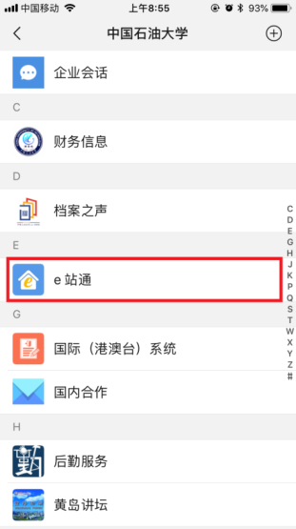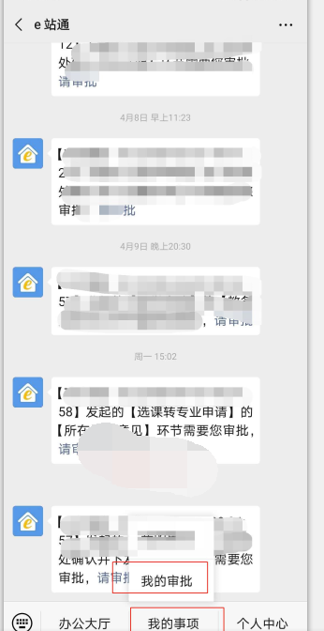
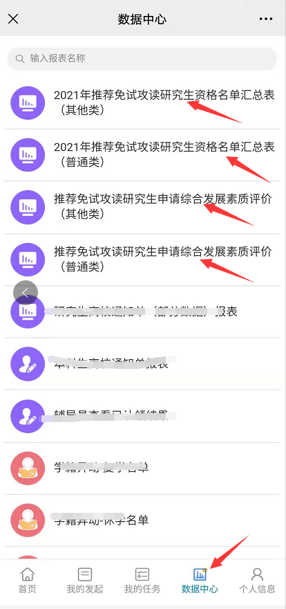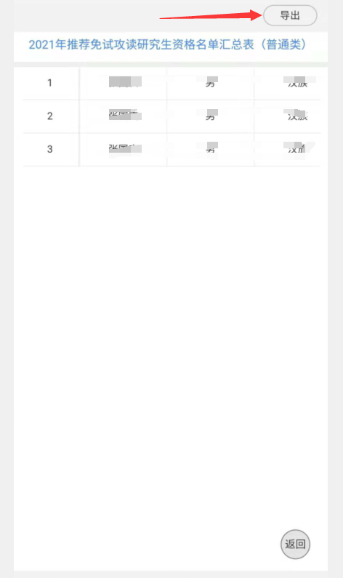

2.电脑端下载流程
登入【数字石大】-【e站通】-【数据中心】，点击相应表格，进入表格后点击导出即可下载。****年推荐免试攻读研究生资格名单汇总表（普通类）包含所有审批通过普通类学生名单，推荐免试攻读研究生申请综合发展素质评价汇总表（普通类）只包含参与综合素质答辩的普通类学生名单。****年推荐免试攻读研究生资格名单汇总表（其他类）包含审批通过的参与研支团、保研辅导员、理科实验班、国防科工招生单位等学生名单，推荐免试攻读研究生申请综合发展素质评价汇总表（其他类）只包含参与研支团、保研辅导员、理科实验班、国防科工招生单位等综合素质答辩的其他类学生名单。
